Vamos a automatizar la app de la cafetería, esta vez con el menú

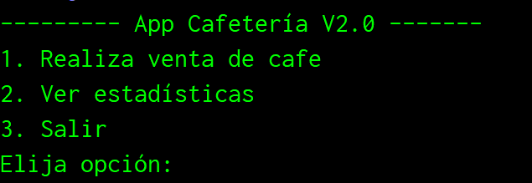

En cuanto a la estadísticas, debe presentar informe indicando:

* Cantidad de ventas realizadas
* Cantidad de café vendidos (por cada tipo)
* Monto total recaudado por la venta de cafes

**P2**. Una tienda de café ofrece los siguientes productos, con el siguiente menú:

**N° producto precio agregados**

1 Espresso $750 leche $3000

2 Cappuccino $850 chocolate $200

3 Latte $800

4 Mocha $830

**El cliente puede seleccionar solo un tipo de café y OPCIONALMENTE puede agregar uno o los dos agregados, los cuales serán cargados a total de la cuenta**

**OBS: solo se puede comprar un solo tipo de café**

Imprima la boleta de la compra con el detalle completo, es decir:

***Tipo café:***

***Agregados: (solo en el caso que existan agregados)***

***Cantidad:***

***Total compra:$ (incluye precio café y precio agregados si corresponde)***

***Cancelo con:$***

***Vuelto:$***